O Z N Á M E N Í

Město Osek, v souladu se zákonem č. 128/2000 Sb., o obcích, ve znění pozdějších předpisů, oznamuje záměr na odprodej stavební parcely č. 1252 katastrální území Osek u Duchcova.
Předmětný pozemek (označeno modře) se nachází v ulici Jateční na „Izoláku“ a nachází se na něm stavba garáže.
Záměr na odprodej uvedeného pozemku byl projednán a schválen na zasedání Zastupitelstva města Osek dne 12. února 2014 usnesením č. 8/2014.
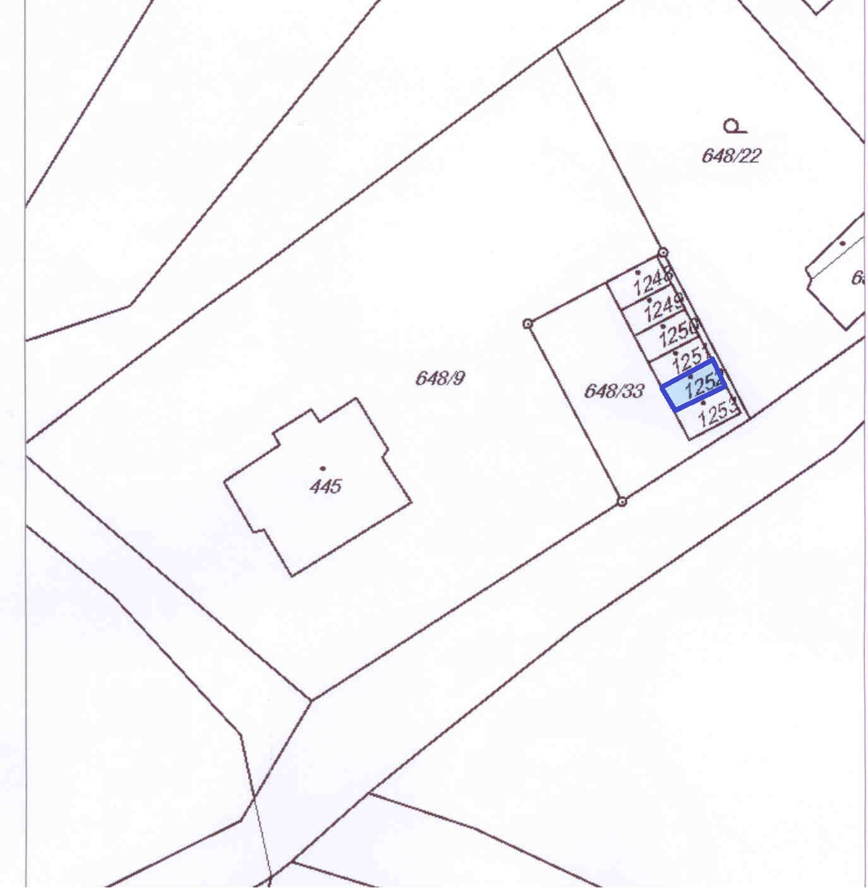
„Izolák“

Ing. Lenka Ř í h o v á v.r.
starostka

otisk razítka

17.2.
Zveřejněno od ……………... 2014 do ……….…….. 2014

